Отчет по реализации Единой Концепции духовно-нравственного воспитания подрастающего поколения
в МБОУ «СОШ №25» г. Грозного за октябрь 2015-2016 учебного года.

№  (Е) | Мероприятия (Проведенные в рамках реализации ЕКДВН) | Место проведения мероприятия  Город, район, село, учреждение, организация | Целевая аудитория (возрастная категория количество человек) | Дата и время проведения | №  (Д) | Дополнительные мероприятия (Проведённые по усмотрению исполнителей) | Место проведения мероприятия  (Город, район, село, учреждение, организация) | Целевая аудитория (возрастная категория количество человек) | Дата и время проведения
1. | Торжественный, праздничный концерт «Моему учителю ,посвящается…» | Актовый зал | 5-11  150 | 05.10.15.  12.00. | 1. | Конкурс рисунков «С днём учителя!» | Рекреация второго этажа | 6-8  30 | 02.10.15.
2. | День «Дублера» (самоуправления) 10-11 класс | Классные кабинеты | 5-11 | 05.10.15. | 2. | Конкурс плакатов «Моему учителю ,посвящается» | Рекреация второго этажа | 9-11 | 02.10.15.
3. | День пожилого человека. | Микрорайон школы | Патриотический отряд «Юные Кадыровцы» | 01.10.15. | 3. | Конкурс чтецов «Мы чествуем любимый город! » | Актовый зал | 5-8 | 01.10.15.
4. | Флеш-моб в честь дня рождения В.В.Путина | Стадион «Ахмат-Арена» | 168 | 07.10.15. | 4. | Конкурс «Литературная осень» | 5-11 | 15 | 14.10.15.
5. | Беседа: « О влиянии телефонов на учебу и о запрете пользования мобильными телефонами во время уроков и в внеурочное время» |  |  | 29.09.15 | 5. | Выставка аппликаций «Осенняя панорама» | 5-11 | 90 | 15.10.15.
6. | декада, посвящённая, Дню города «Город, в котором я живу». |  | 5-11 | 01.10-05.10.15 | 6. | Праздник «Отблеск осеннего золота» | 5-11 | 44 | 15.10.15.
 |  |  |  |  | 7. | Экологический субботник ко Дню города. | 9-11 | 220 | 03.10.15.

Приложение к ЕФО № 1.
1.Е 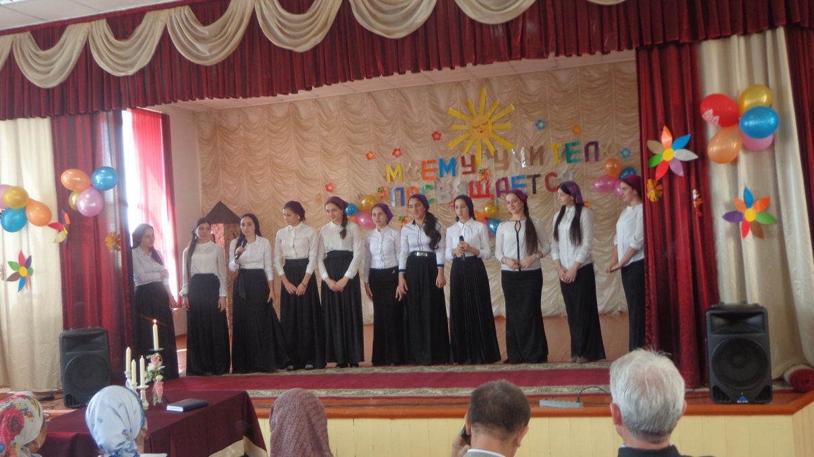 | 3.Е 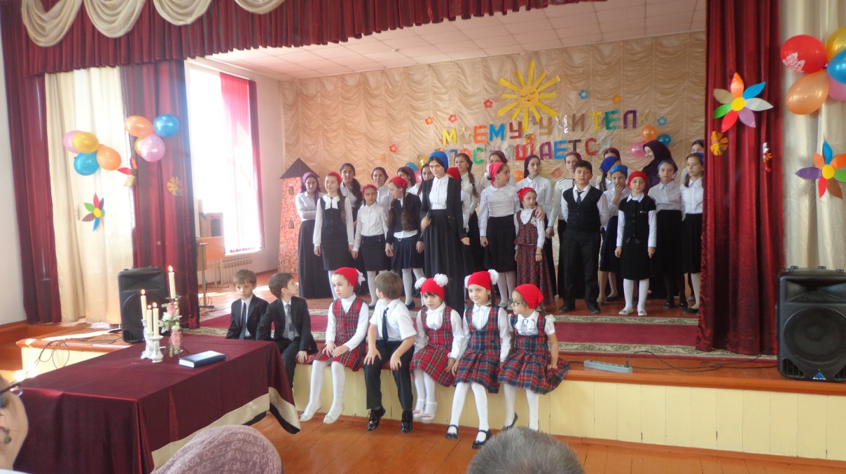 | 1.Д 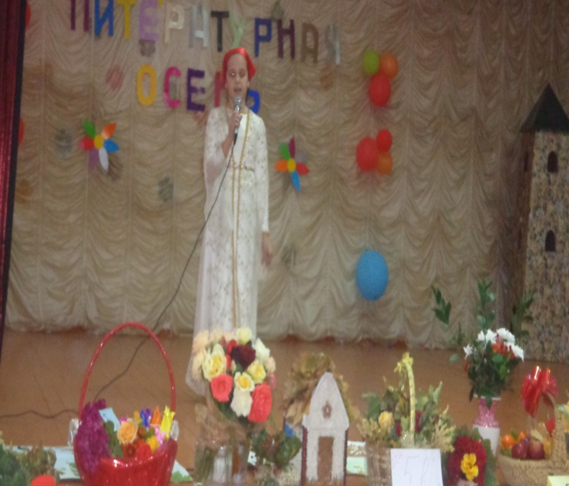
2.Е 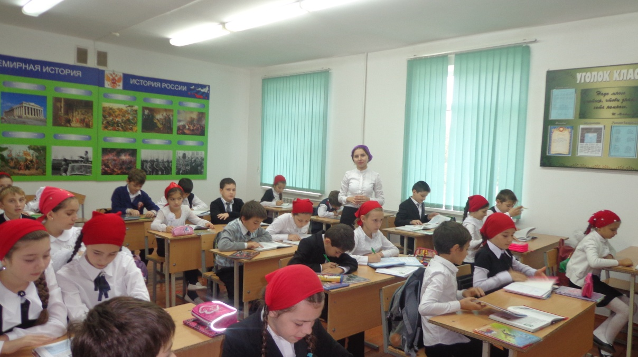 | 4.Е 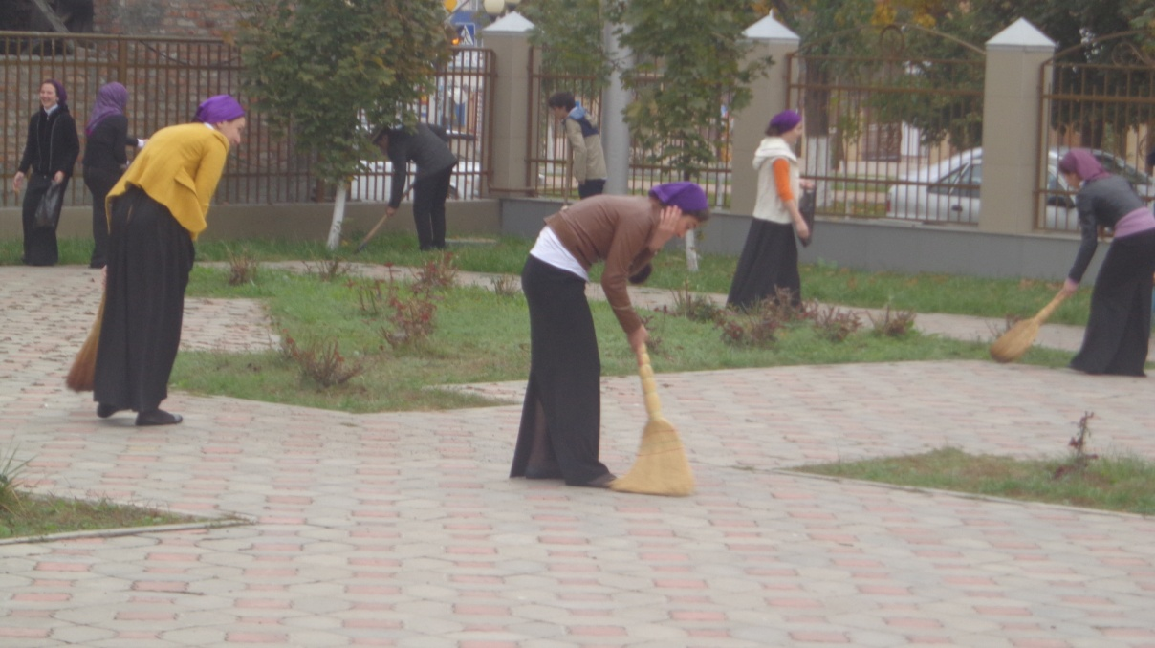 | 2.Д 